[대안영상문화발전소 아이공] | [보도자료 2009.12.3]
[미디어극장 아이공 상영프로그램 - 2010년 1월 특별기획전] | [보도자료 2009.12.3]
① 기획전소개
※ 본 보도자료의 목차입니다. 바로 다음 메뉴로 넘어 가시려면 Ctrl+클릭하세요.
①기획전소개 ②작가소개 ③상영정보 ④상영작열람 ⑤아이공소개

미디어극장 아이공 2010년 1월 특별 기획전
‘레즈비언 시네마의 거장’ 바바라 해머 회고전
(Retrospective of Babara Hammer)

영상실험 40년, 100편 이상의 필모그라피
레즈비언 시네마의 거장 바바라 해머
여성 성소수자와 관련한 문화와 역사는 오랫동안 발굴되지 못한 채로 소외되어 왔다. 그러나 40년이 넘는 기간 동안 레즈비언으로서, 또 여성으로서의 자신을 자각하고 관련한 역사와 문화를 영상을 통해 탐구, 소통해온 작가가 있다. 바바라 해머는 100편이 넘는 필모그라피를 통해 다큐멘터리, 실험영상 등 한 사람의 작품이라고 믿기 힘들만큼 다양한 작품세계를 구축해왔으며, 한편으로 여성 성소수자로서의 목소리를 내기에 망설인 적이 없는 레즈비언 페미니스트 영상활동가이다. 베를린 국제 영화제, 선댄스 영화제 등을 통해 소개되었으며, 전세계 페미니스트의 열광적인 지지를 얻은 바 있는 그녀의 대표작이 미디어극장 아이공의 2010년 1월 특별기획전 바바라 해머 회고전을 통해 대거 소개된다. 특히 이번 회고전을 통해 2009년 베를린 영화제에서 퀴어작품상(Teddy Award)을 수상했던 바바라 해머의 신작 <말이 아닌 은유>(2008)가 국내 최초 공개되며, 미디어극장 아이공과 서울아트시네마에서 상영된다.

1월, 바바라 해머로 모이는 성소수자의 문화놀이터
퀴어 역사 전시부터 성역할 놀이 이벤트까지
바바라 해머 회고전에는 여성 성소수자와 일반 대중이 함께 즐길 수 있을 다양한 부대행사가 마련되어 있다. 주디스 버틀러의 <젠더 트러블>을 중심으로 퀴어 담론을 소개하는 역자 조현준의 강연, 페미니즘 영화에 대한 한국예술종합학교 영상원 김소영 교수의 강연이 바바라 해머 영상의 의미를 되짚어줄 예정이다. 또한 사진으로 보는 퀴어 역사 전시, 자신의 섹슈얼리티를 거리낌 없이 드러내고 즐길 수 있을 다양한 이벤트가 개최되어 참가자가 다양한 성역할을 경험하고 즐길 수 있는 문화놀이터가 펼쳐질 예정이다.
작품세계 – 숨겨진 여성 성소수자의 역사,
그 치열한 삶 속 여유와 유머
바바라 해머의 영상은 레즈비어니즘 뿐만 아니라 숨겨진 여성 성소수자의 역사, 성소수자를 왜곡하는 미디어에 대한 비판까지 다양한 주제를 다룬다. 그러나 주먹구구식 강요나 문자의 나열은 그녀의 영상에서 찾아볼 수 없다. 재기발랄하고도 따스하게 표현되는 인간적 이야기, 그리고 여유와 유머는 소수자의 언어에 한 걸음 다가가게 하는 크나큰 원동력이다.
그녀가 만든 〈레즈비언 사랑의 기술〉(1974), 〈내가 사랑한 여자〉(1976) 등은 영화 역사 상 가장 최초의 레즈비언 영화들이다. 본 회고전에서는 [레즈비언 에로티카 볼륨1] 섹션에서 만날 수 있는 이 작품들은 바바라 해머가 혼란과 충동 사이에서 레즈비언으로서의 자신을 발견하는 과정을 다룬 레즈비언 섹슈얼리티의 집대성이다.
<질산염 키스>(1992), <연인, 타인>(2006) 등은 3,40년대의 격동 속에서 이루어진 레즈비언의 정치적 행동을 추적하면서 여성 성소수자의 역사가 주류 역사에서 소외되어 있음을 방증하는 역작들이다. 상실의 역사를 영상화 하는 작업은 치열하지만 바바라 해머 특유의 재기발랄한 실험정신과 유머러스한 대사가 돋보인다.
최근 작품인 <제주도 해녀>(2007)는 바바라 해머가 그간 한국에 남다른 애정과 관심을 가지고 있었음을 보여준다. 세계 유일의 집단인 제주도 해녀만이 가진 강인한 삶의 양식이, 그들과 가까이에서 호흡한 바바라 해머에 의해 페미니즘 다큐멘터리로 재탄생했다. 바바라 해머 특유의 실험적 어법보다 해녀에 대한 한없는 존경으로 이루어져 새해 관객의 가슴에 희망을 가득 담아 줄 수 있을 것이라 기대된다.

※ 본 보도자료 및 각종 이미지를 다운받으시려면 웹하드(www.webhard.co.kr/ ID: igong2007 /PW: 0000)에 접속하시어 [2010 바바라 해머 특별기획전] 폴더를 이용하세요.

주 최 : 대안영상문화발전소 아이공
날 짜 : 2010년 1월 5일~ 1월 30일까지
장 소 : 미디어극장 아이공, 서울아트시네마
후 원 : 한국시네마테크협의회, 스튜디오 꿈틀
문 의 : 홍 보 이승원 publicity@igong.org / 010-7437-1406
기 획 윤유진 program@igong.org / 010-9338-3271
② 작가소개

카메라를 든 여전사, 레즈비언의 영상언어는 달라야 한다!
바바라 해머 Barbara Hammer (1939- )



“나는 관습적인 서사와 같은 가부장적이고, 이성애 중심적인 양식으로는 레즈비언 영화를 만들 수 없다고 생각한다. 플롯의 포인트는 남성적이다. 우리는 급진적으로 변화하는 사람들이므로 관습적인 형식을 이용해서 그 급진성을 재생산할 수는 없다.”
- 저서 『레즈비언, 게이, 퀴어 영화비평의 이해』 中

1939년 할리우드에서 출생했다. 철학으로 UCLA 학사학위를 받았고, 문학과 영화로 샌프란시스코 주립대학에서 석사학위를, 디지털 미디어로 대학원 과정을 수료했다.
30대 초반, 그녀는 결혼한 상태로 미국 산타 로사의 커뮤니티 컬리지에서 강의를 하고 있었으나 그 곳에서 만난 학생과의 대화 끝에 자신이 레즈비언임을 깨닫게 된다. 이후로 해머는 성에 따른 역할과 레즈비언의 관계문제, 그리고 여성의 나이듦에 대한 성찰 등 다양한 주제를 다루면서 40여 년 간 고정관념을 뒤엎는 놀라운 실험 영화를 제작하게 된다.
70년대에는 16mm 필름으로 영화 역사 상 가장 최초의 레즈비언 영화들을 제작했으며, 이는 레즈비언으로서 자신을 자각하는 바바라 해머의 개인적 역사와도 연결된다. 한편 80년대에는 비디오 아트에 매료되었다. <노 노 누키 TV>(1987), <텔레비전 파이>(1988) 등에서는 자신의 실험적 비디오 아트로 형식, 내용 모두에 있어서 미디어를 비판하는 그녀의 강인한 운동성을 볼 수 있다. 90년대 작품인 해머의 역사 다큐멘터리 3부작 <질산염키스>(1992), <바비의 일생>(1995), <역사 수업>(2000)은 역사의 편협성에 대한 문제의식으로 주변부에 있던 레즈비언의 역사를 들추어냈다. 이 3부작은 퀴어시네마로서는 물론 일반영화사에서도 고전으로 인정받은 작품들이다.
바바라 해머의 작품은 내용과 형식에 있어서 모두 급진적인 형태를 띠고 있어 그간 세계적인 주목을 받으면서 끊임없이 발전해 왔다. 그녀는 영상으로 레즈비언의 존재와 목소리를 확인시킬 뿐만 아니라 ‘레즈비언’이라는 웹사이트를 운영하며 여성 성소수자와 관련한 다양한 이슈들에 지속적으로 대응하고 있다. 성소수자의 인권향상을 위한 그녀의 노력은 2010년을 맞이하는 지금도 건재하게 진행 중이다.
Filmography
1973년 <시스터즈 Sisters!> 8분 16mm
1973년 <게이의 날 A Gay Day> 3분 16mm
1974년 <레즈비언 사랑의 기술 Dyketacitcs> 4분 16mm
1992년 <질산염 키스 Nitrate Kisses> 67분 16mm
1994년 <아웃 인 남아프리카 Out in South Africa> 54분
1995년 <바비의 일생 Tender Fiction> 58분 16mm
1998년 <여성의 비밀 The Female Closet> 60분
2000년 <저항하는 파라다이스 Resisting Paradise> 16mm
2000년 <역사 수업 History Lessons> 65분 16mm
2006년 <연인, 타인 Lover/Other: The Story of Claude Cahnn and Marced
Moore Marcel> 55분 Beta
2007년 <제주도 해녀 Diving Women of Jeju-do> 30분 video
2008년 <말이 아닌 은유 A Horse Is Not A Metaphor,> 30분 DVD
외 다수

③ 상영정보

상영작품 (총 20작품: 단편13작품 장편7작품)

말이 아닌 은유 | A Horse Is Not A Metaphor 2008, DVD, Color/B&W/Sound Meredith Monk, 30 min
제주도 해녀 | Diving Women of Jeju-do 2007, Video/DVD, Color/B&W/Sound, 30 min
연인, 타인 | Lover/Other 2006, Video, Color & B&W/Sound, 55 min
저항하는 파라다이스 | Resisting Paradise 2003, 16mm film, Color/B&S/Sound, 80 min
역사 수업 | History Lessons 2000, 16mm film, 66 min, color/sound
여성의 옷장 | The Female Closet 1998, video, 58 min, color/sound
정점 | Still Point 1989, 16 mm film, Color/Sound, 9 min
바비의 일생 | Tender Fictions 1995, 16mm film, 58 min, color/sound
아웃 인 남아프리카 | Out in South Africa 1994, Video, Color/Sound, 51 min
질산염 키스 | Nitrate Kisses 1992, 16 mm film, 67 min, B&W/sound
나쁜 두 딸들 | Two Bad Daughters 1988, Video, Color & B&W/Sound, 12 min.(Made/Paula Levine)
텔레비전 파이 | T.V. Tart 1988, Video, Color, Sound, 12 min. (Performance & film)
레즈비언 세계사 | History of the World According to a Lesbian 1988, Video, Color/Sound, 22 min.
잠잘 때의 동화 I, II, III | Bedtime Stories, I, II, III 1988, Video, Color/Sound, 33 min.
노 노 누키 | No No Nooky T.V. 1987, 16mm Film, Color/Sound, 12 min.
뻥튀기 : 에이즈에 대한 언론 히스테리아 | Snow Job: The Media Hysteria of Aids 1986, Video, Color/Sound, 9 min
이웃 만나기 : 뉴욕 지하철 테이프 | Would You Like To Meet Your Neighbor? A New York Subway Tape 1985, Video, Color/Sound, 13 min. (Installation/Performance tape)
레즈비언 에로티카 | Lesbian Erotica, Vol. I 1974-1978, 45min, 16mm, color
(레즈비언 사랑의 기술 Dyketactics ㅣ1974ㅣ4min/ 이중 강도 Double Strength ㅣ1978ㅣ16min/ 내가 사랑하는 여인들 Women I Love ㅣ1976ㅣ27min)

<여성성, 성혁명과 섹슈얼리티 속으로> 연속 강연회
강사 : 김은실 (이화여자대학교 여성학 교수), 김소영 (한국예술종합대학교 영상원 교수), 조현준 (<젠더트러블>역자), 김지혜 (여성학 박사), 김연호(미디어극장 아이공 디렉터) 등

출판물 판매 - <레즈비언 시네마의 거장 바바라 해머>

기타 부대행사 바바라 해머 연대기 스크랩 / 작품 오리지널 포스터 판매 등

상영관
미디어극장 아이공 (서울시 마포구 서교동)  기 간 : 2009년 1월 11일 - 30일  티 켓 : 5,000원 | 서울아트시네마 (서울시 종로구 낙원동)  기 간 : 2009년 1월 5일 - 10일  티 켓 : 6,000원
④ 상영작 열람 (제작년도 역순)

말이 아닌 은유 A Horse Is Not A Metaphorㅣ 2008ㅣ30minㅣDVD
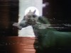
국내에 최초 상영되는 바바라 해머의 최신작. 난소암과 사투를 벌였던 개인적 경험을 깊은 고찰 끝에 담아낸 영적, 미학적 걸작이다. 아픔을 겪는 와중에 더욱 집요하게 육체의 세계를 탐구한 그녀는 화학치료기간 동안의 육체를 시적인 언어로 관조하고 있으며 그것을 매일의 동영상 일기로 드러냈다. 그를 통해 표현되는 ‘희망의 변형가능성’은, 현대의 여성들에게 커다란 공감대가 될 것이다.
* 2009년 베를린영화제 퀴어작품상 (Teddy Award) 수상
제주도 해녀 Diving Women of Jeju-do ㅣ2007ㅣ25minㅣDVD
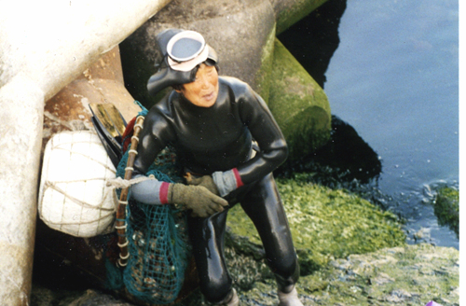
제주도의 해녀는 거친 바다와 맞서 싸우는 독립적인 존재이며, 세계에서 전무후무한 삶의 양식을 갖고 있다. 해머는 꽤 오랜 동안 제주도의 토속적인 해녀라는 여성 주체에 관심을 가져왔으며 그 애정의 표현이 바로 본 작품이다. 40년이 넘는 그녀의 작가적 여정에는 70년대의 아방가르드적인 영향이 깊이 스며들어 있었으나, 이 작품은 예외적이라고 할 수 있을 정도로 다큐멘터리의 진정성에 천착해있다.

연인, 타인 Lover Other : The Story of Claude Cahnn and Marced Moore Marcel
ㅣ2006ㅣ55minㅣBeta
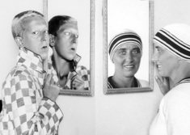
30년대의 여성 초현실주의 아티스트였던 클로드 커훈과 그의 연인이자 이복 자매였던 마르셀 무어의 흔적을 좇는 다큐멘터리. 뛰어난 재능과 열정을 가졌으나 역사 속에서, 더구나 2차 대전의 포화 속에서 완전히 잊혀졌던 두 명의 여성 예술가들은 해머의 영화를 통해 복원된다. 실증자료 외에도 재현영상과 사운드를 과감하게 연출, 실험적이면서도 감동적인 탈 장르 다큐멘터리이다.

저항하는 파라다이스 Resisting Paradise ㅣ1999ㅣ80minㅣ16mm
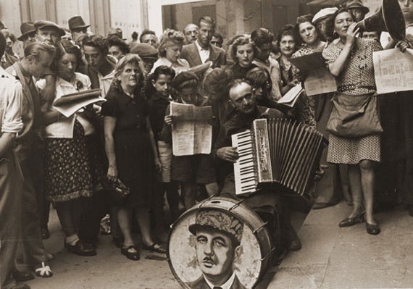
우연한 기회에 프랑스 카시스 섬에 들어가게 된 바바라 해머. 그러나 코소보 전쟁이 발발하고, 그 광경으로 인해 그녀는 카시스에 남겨진 2차 세계대전의 생존자에 관한 다큐멘터리를 찍기로 결심한다. 전쟁이 끝날 때까지 나치 점령하의 프로방스에서 레지스탕스에 가담했던 화가 마티스의 부인과 딸, 나치 수용소로 이송되는 정치가를 몰래 도왔던 유태인 등 숨겨진 여성의 역사가 밝혀진다.

역사 수업 History Lessons ㅣ2000ㅣ65minㅣ16mm
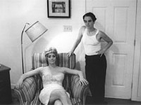
우리 사회는 동성애를 어떻게 받아들이고 있는가에 관한 보고서. 대중들에게 레즈비언은 선정적 시선의 대상으로서 자리매김되고 있다. 바바라 해머는 그에 영향을 미치는 황색언론의 자극적이고 조잡한 문구들을 꼴라주하는 한편 패러디한다. 반면 함께 담고 있는 초창기 레즈비언 포르노 영상, 아주 오랜 과거로부터 존재해 온 레즈비언의 사진 자료는 지금까지와는 전혀 다른 ‘역사수업’이 될 것이다.

여성의 옷장 | The Female Closet 1998ㅣ58 minㅣvideo
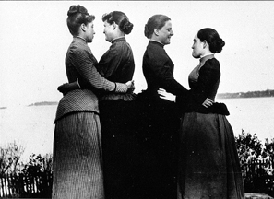
한국에 처음으로 소개되는 작품으로, 20세기 레즈비언의 역사가 펼쳐진다! 사진작가 앨리스 오스틴, 다다이스트 한나 호크, 그리고 뉴욕의 현대예술가 니콜 아이젠멘의 흔적을 쫓았다. 해머는 영화를 통해 그 예술가들의 생애에 '옷장'이 어떠한 역할을 했는가를 탐구한다. 서구의 주류 문화와 역사가 시시하다며 지나쳐버린 그들 레즈비언의 공헌에 관한 복원의 역사서.

정점 Still Point ㅣ1989ㅣ8min ㅣ16mm
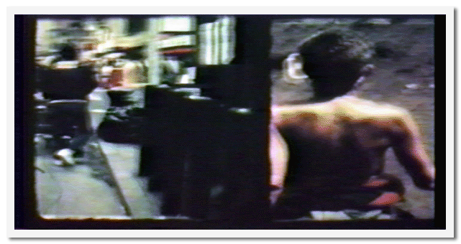
분절된 대사들이 분할된 화면에 채워지는 미디어아트 작품. 각각의 화면에 채워진 서로 다른 이미지들은 레즈비언들이 생각하는 가정, 개인 생활에 대한 복잡다단한 생각을 표현하는 바바라 해머만의 형식이다. 그녀들은 평범하게 살고자 하지만, 그들이 평범하게 살기 위해서는 사실 대안적인 사회로의 변화가 불가피하다. 변화에 대한 바바라 해머의 부드러운 제안서.

바비의 일생 Tender Fiction Still Point ㅣ1995ㅣ58min ㅣ16mm
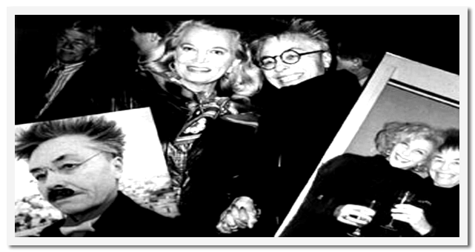
<질산염 키스>의 후속작에 해당하는 작품. 바바라 해머의 자전적 이야기에 기반하고 있다. 우크라이나 노동계급 이민2세인 해머는 극성스러운 어머니의 신분상승 욕망과 헐리우드 키드인 그녀 자신의 연예계에 대한 환상등을 안고 있었다. 그러던 그녀가 레즈비언 정체성을 인식하고 커밍아웃하게 되는 과정은 곧 동성애자의 역사와 이어져 있다. 감성과 지성을 동시에 자극하는 역작.

아웃 인 남아프리카 Out in South Africa ㅣ1994ㅣ54minㅣvIdeo
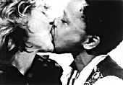
아파르트헤이트 이후의 남아공, 그러나 인종으로 인한 차이는 여전히 존재한다. 흑인, 백인, 인도인과 동양인 등 인종의 차이를 안고, 특히 동성애자로 살고 있는 이들의 이야기를 담았다. 1994년 남아공의 제1회 게이&레즈비언 영화제에 초청받아 많은 성소수자들의 지지와 열광을 얻었던 작품. 레즈비언 왕언니의 훈훈한 제언과 같은 영화다.

질산염 키스 Nitrate Kiss ㅣ1992ㅣ67min ㅣ16mm
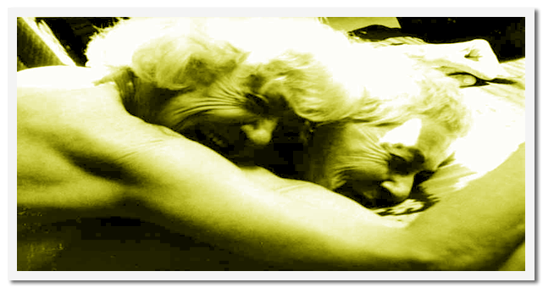
말해지지 않은 진실은 말할 수 없는 진실이기도 하다. 그렇게 오랜 시간 부인 당할 수밖에 없었던 성적 소수자의 존재를, 성적 소수자의 편에 서서 기록하고 발견해나가는 영화. 윌리아 카터는 레즈비언 작가로 짐작되는데 그녀는 생전에 자신의 기록과 자료들을 모두 없애버렸다. 바바라 해머는 그녀의 삶을 거슬러 올라가면서 이를 고의적으로 은폐한 권력이 무엇인지 반증한다.

텔레비전 파이 TV Tart ㅣ1989ㅣ10min ㅣBeta
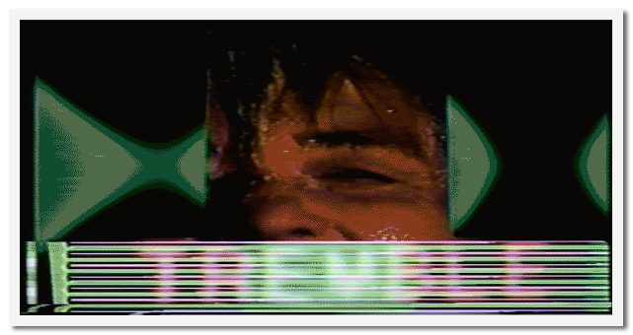
텔레비전은 정녕 바보상자일까? 매스미디어에 대한 바바라 해머의 날카로운 비판을 보여주는 작품. 탐욕스럽게 설탕가루와 초콜릿 과자를 먹어대는 여성의 이미지를 통해 공중파 텔레비전의 실속 없음을 은유적으로 표현한다. 반복적으로 등장하는 사탕의 이미지는 “텔레비전이 곧 설탕 디저트”라는 은유를 강하게 보여준다. 실사와 그래픽의 교차 편집으로 이루어진 화려한 이미지 또한 볼거리다.

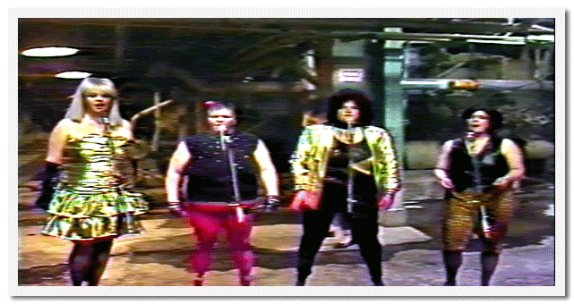
레즈비언 세계사 The History of the World According to a Lesbian ㅣ1988ㅣ16minㅣBeta
‘레즈비언’이라는 단어는 언제 처음 만들어지고 사용되었을까? 선사시대부터 현대까지, 레즈비언의 기원에 대한 흥미진진한 보고서. ‘플라토닉 동굴’ 혹은 ‘포스트 펑크’를 통해 분명히 존재해 온 그녀들의 역사가 빠르게 전개된다. 이제 그것을 레즈비언 세계사라고 명명할 차례이다!

잠잘 때의 동화 Bedtime Stories I, II, III ㅣ1988ㅣ33minㅣBeta
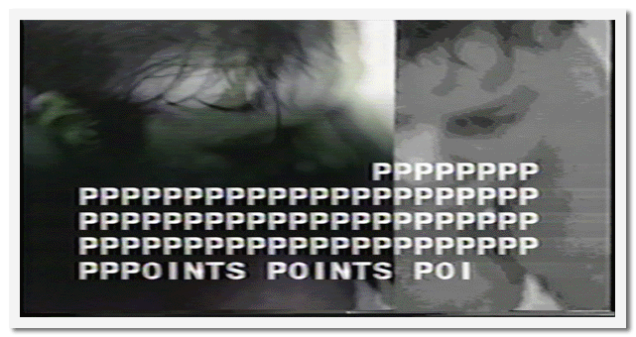
<몽정 I : The Wet Dream>, <에로틱 지성 II : The Erotic Intellect>,
<클립, 그랩, 페인트 III : Clip, Grab, and Paint>로 이루어진 섹션.
레즈비언에 있어서도 성적 욕망의 형태는 다양하다. 실험적인 미디어 아트부터 극영화까지 다양한 장르로 만나보는 레즈비언의 성적 행위 보고서.

노 노 누키 TV No No Nooki TV ㅣ1987ㅣ12minㅣBeta
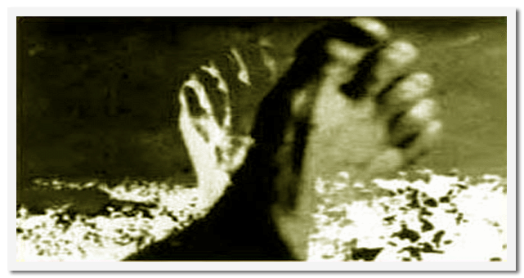
미디어는 곧 메시지다. 표현 방식일 뿐 아니라 그 자체로 의미를 지니는 미디어에 대한 해머 식의 실험을 엿볼 수 있는 작품. 필름과 비디오, 컴퓨터의 경계를 넘나들면서 창조해내는 새로운 이미지는 바바라 해머가 조망하는 여성의 언어이자 시각이다. 전자 매체의 강렬한 이미지와 색채, 끊임없이 움직이는 글자들은 기존의 남성적 가치들을 담보하는 양식에 대한 도전이다.

뻥튀기: 에이즈에 대한 언론 히스테리아 Snow Job: The Media Hysteria of AIDS
ㅣ1986ㅣ8min ㅣBeta

언론이 다루는 에이즈의 표상 해체시키기! 매스미디어는 공포를 만들어내고 이용한다. 그리고 에이즈는 공포를 만들어 내기에 효과적인 도구로, 미디어의 표적이 되었다. 본 작품은 그 왜곡된 방식을 세세하게 드러내면서, 사회가 호모포비아를 얼마나 공고히 하고 있는가를 꼬집는다.
레즈비언 에로티카 Lesbian Erotica, Vol. I ㅣ1974-1978ㅣ45minㅣBeta
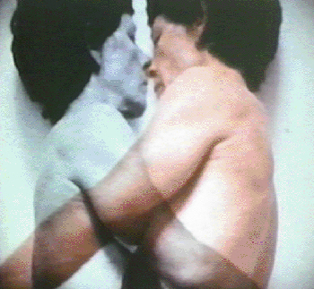
<레즈비언 사랑의 기술 Dyketactics>, <이중 강도 Double Strength>, <내가 사랑하는 여인들 Women I Love> 등 레즈비언 섹슈얼리티에 대한 세 편의 클래식 영화로 묶인 섹션이다.
첫 작품은 성적행위를 상징하는 100여 개의 솔직하고 대담한 이미지 몽타쥬로 이루어져 있으며, “레즈비언 광고를 만들고 싶다”던 감독의 의도가 잘 반영된 작품. 두 번째는 곡예사의 퍼포먼스와 기존 미디어에서 여성을 다룬 이미지들을 꼴라쥬해 새로운 의미를 만들어내는 작품이다. 세 번째는 여성이 여성을 이토록 아름답고 매력적으로 담을 수 있는지 몰랐다던 바바라 해머가 친구와 연인에게 바치는 헌사. 바바라 해머의 육체와 인격의 확장이라고 할 수 있는 카메라가 나와 내가 사랑하는 여인들의 시골에서의 일상을 기록해낸다.

⑤ 아이공 소개

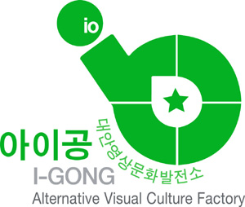
아이공(i空)이란?
아이공은 영어 ‘ i ’ 와 한자 ‘빌 공(空)’의 합성어로 ‘자신을 비우는 활동’을 뜻합니다. 여기서 ‘비운다’의 대상은 빈부, 인종, 성, 계급, 능력, 학력, 장애 등 모든 차별과 편견입니다. 아이공은 내용뿐 아니라 형식도 새로운 대안영상예술작품을 발굴함으로써, 모든 사람이 존중 받는 평등한 세상이 오기를 꿈꿉니다.

대안영상이란?
‘차별과 편견을 전복하는 대안적인 시각 + 대안적인 형식’으로 만들어진 미디어작품입니다.
비디오 포엠 ･레이브 영상 ･포스트 다큐멘터리 ･디지털비디오 다이어리 ･미디어아트 등의 새로운 장르는 이전에 목소리를 내지 못한 사람들의 새로운 목소리를 담는 영상 그릇이 됩니다. 아이공은 여성주의, 소수자, 비주류의 시각에서 새로운 매체, 탈 장르화된 영상예술을 활발하게 소개하고 담론화하여, 다양한 영상문화를 만들어가려고 합니다.

미디어극장 아이공 Media Theater, Exhibition IGONG
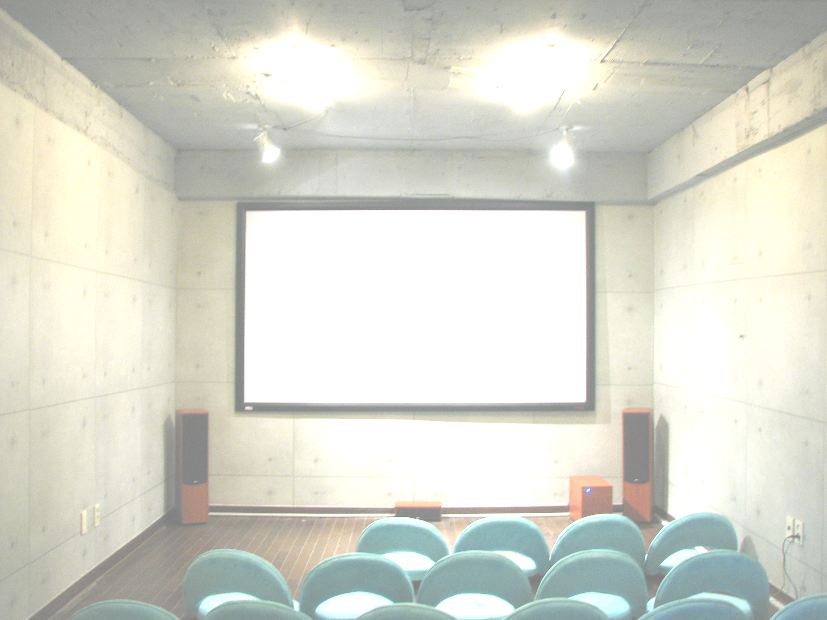
미디어 극장 아이공은 대안영상/미디어작품들을 통해 주류 영상이 표현하지 않았던 소수자의 언어를 생성하는 공간입니다. 또한 기존의 상업적인 영화 중심의 극장 문화에서 탈피하여 ‘놀이+예술+행동’을 모토로 상영과 전시 프로그램을 병행하는 행동주의 대안문화공간 입니다. 매달 정기 기획전과 대안영상작가의 ‘작가 프리젠테이션’을 진행하며 새로운 문화를 찾는 관객들과 함께 호흡하고자 합니다.

1. 상영+전시 프로그램
: <페미니즘 비디오 액티비스트>등을 포함한 정기 기획전.
: 매월 자신만의 독특한 장르세계를 가진 감독을 초청하는 <작가 프리젠테이션>.
: 아이공 아카이브를 통한 대안영상 DataBase 오픈.
2. 출판/학술 프로그램
: <디지털 영상예술 코드 읽기>, <카메라를 든 여전사>등 대안영상총서 발간
: ‘대안영상연구워크숍’ 3기 출범 등 학술강좌와 담론 활성화 활동
3. 미디어교육
: <걸프렌즈 미디어빠워>, <마포미디어놀이단>등 비디오 액티비스트 양성워크숍
4. 서울뉴미디어페스티벌 (Seoul International NewMedia Festival, NeMaf)
: 2000년 ‘인디비디오페스티벌’로 시작, 2010년에 10회를 맞는 대안영상/미디어아트 예술축제. 아이공과 인근의 여러 대안예술공간에서 개최되는 홍대 유일의 영상 페스티벌.

